Wandelroute ‘ De veldwachter’ 10 KM
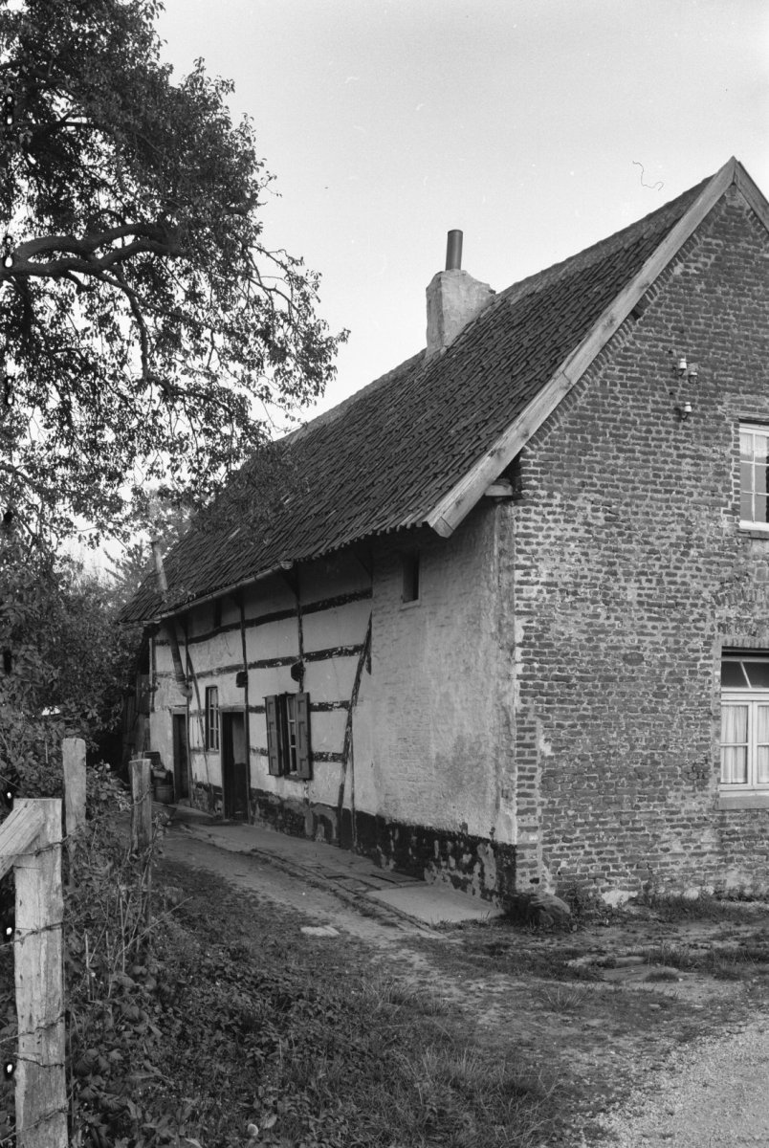

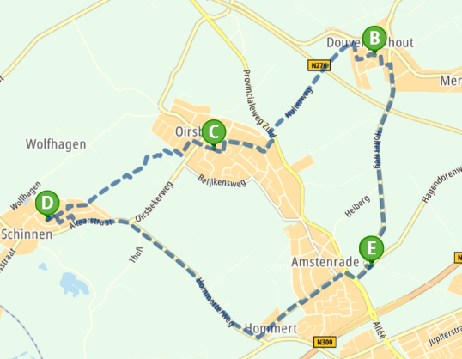

Vertrek in zuidwestelijke richting

- Ga rechtdoor de Hagendorenweg op (na 19 m) (Amstenrade)
- Ga na 20 m rechtsaf de Kemkensweg op
- Ga rechtdoor de Holterweg op (na 400 m)
- Ga rechtdoor de Amstenraderweg op (na 1 km) (Merkelbeek)
- Ga na 400 m linksaf de Windmolenweg op
- Ga na 70 m rechtsaf de Broensdel op
- Ga na 90 m linksaf op de Broensdel
- U bent gearriveerd (Broensdel Merkelbeek) Merkelbeek
- Ga rechtdoor de Broensdel op (na 80 m) (Merkelbeek)
- Ga na 80 m rechtsaf de Bovenderstraat op
- Ga na 140 m linksaf de Kampgats op
- Ga rechtdoor de Hulterweg op (na 350 m) (Oirsbeek)
- Ga na 0.7 km linksaf de Provincialeweg Zuid op
- Ga na 80 m rechtsaf de Altaarstraat op
- Ga rechtdoor de Dorpstraat op (na 140 m)
- Ga na 350 m linksaf de Schoolstraat op
- Ga na 100 m rechtsaf de Verlengde Lindelaan op
- U bent gearriveerd (Verlengde Lindelaan Oirsbeek)
- Oirsbeek
- Ga rechtdoor de Verlengde Lindelaan op (na 40 m) (Oirsbeek)
- Ga rechtdoor de Lindelaan op (na 90 m)
- Ga na 90 m linksaf de Torenstraat op
- Ga na 140 m rechtsaf de Populierenlaan op
- Sla na 70 m linksaf
- Sla na 40 m rechtsaf
- Ga na 140 m rechtsaf de Pollackpaadje op
- Ga na 350 m rechtsaf de Schinderpaadje op (Schinnen)
- Ga na 35 m linksaf de Schinderveldweg op
- Ga na 400 m linksaf de Kennedylaan op
- Ga na 13 m rechtsaf de Barbarastraat op
- Ga na 175 m linksaf de Moutheuvellaan op
- Ga na 20 m rechtsaf de Mgr. Savelbergstraat op
- Ga na 120 m rechtsaf de Deken Packbierstraat op
- Ga na 9 m linksaf de Mgr. Savelbergstraat op
- U bent gearriveerd (Mgr. Savelbergstraat Schinnen)
- Ga na 80 m rechtsaf de Deken Packbierstraat op (Schinnen)
- Ga na 80 m linksaf de Groenenborgstraat op
- Ga na 120 m rechtsaf de Moutheuvellaan op
- Ga na 70 m linksaf de Altaarstraat op
- Ga rechtdoor de Hommerterweg op (na 0.6 km)
- Sla na 1 km linksaf
- Ga na 14 m rechtsaf de Hommerterweg op
- Ga rechtdoor de Hommert op (na 300 m) (Amstenrade)
- Ga na 90 m schuin links de Hommerter Allee op
- Ga na 450 m rechtsaf de De Gyselaar op
- Ga na 14 m linksaf de Hommerter Allee op
- Ga na 450 m rechtsaf de Hoofdstraat op
- Sla na 9 m linksaf
- Ga na 16 m rechtsaf de Allee op
- Ga na 90 m schuin links de Hagendorenweg op
- Ga na 30 m linksaf op de Hagendorenweg
- Na 150 m bent u gearriveerd (Hagendorenweg Amstenrade)
- Bie de Veldwachter, Hagendorenweg 10, 6436 CS, Amstenrade

©Op pad in Beekdaelen
Wij zijn niet aansprakelijk voor eventuele schade, en/of verlies van/aan uw eigendommen zoals telefoons e.d
Laat een recensie achter op onze website of facebookpagina, zo help je ons samen onze kwaliteit te verbeteren.
www.tedoeninbeekdaelen.jouwweb.nl
visitbeekdaelen@outlook.com
Facebook : @ Op pad in Beekdaelen / Instagram: @ Oppadinbeekdaelen

